Een evenement, en dan?
Stappen rondom het organiseren van publieksevenementen
Gemeente Operationeel
Evaluatieformulier Evenementen
Handreiking Publieksevenementen
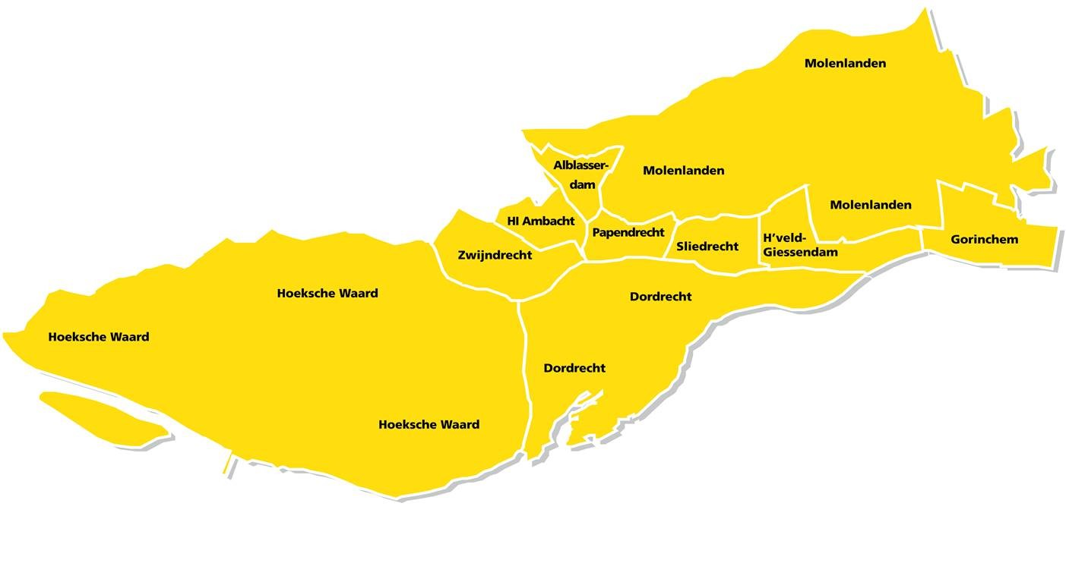
Stap 8 Evaluatie

Versie:
Februari 2021
Gemeente voert evaluatie uit
Mono- of multidisciplinair
evalueren en verbeteren.
Categorie A/B:
Op verzoek van gemeente en/of (hulp) dienst(en).
Categorie C:
Gemeente organiseert een evaluatie met (hulp-) diensten binnen 4 weken.
Gemeente maakt evaluatieverslag en plaatst deze in DigiMak.
Bij het uitvoeren van een evaluatie wordt gebruik gemaakt van de regionaal opgestelde evaluatieformulieren.

fsdfsdfsdf

Inleiding

Bij het organiseren van een evenement is een goede samenwerking tussen organisator, gemeente en (hulp)diensten een vereiste. In de regio Zuid-Holland Zuid wordt gewerkt met de Handreiking Publieksevenementen (HP). In de HP is het 8-Stappenmodel opgenomen. Aan de hand van dit stappenmodel, van vooroverleg tot evaluatie, wordt een evenement behandeld. De laatste stap, stap 8, is de evaluatie.
Waarom een evaluatie?
Het doel evaluatie is om de ervaringen van het aanvraagtraject en het evenement zelf op te halen. De gemeente is initiatiefnemer voor deze evaluatie. De gemeente benadert de (hulp)diensten en overige betrokkenen voor de evaluatie.
Wanneer een evaluatie?
Het evalueren van evenementen is niet gekoppeld aan een categorie. Daar waar gewenst kan een evenement geëvalueerd worden. Evenementen waarbij gezamenlijk geadviseerd is (multiadvisering) worden altijd geëvalueerd.
A- en B-evenementen
De A- en B-evenementen worden geëvalueerd wanneer daar aanleiding voor is. Op verzoek van organisator, gemeente en (hulp)diensten kan een evaluatie plaatsvinden.

C-evenementen
De C-evenementen worden binnen 4 weken na afloop van het evenement geëvalueerd.

Gebruik van het evaluatieformulier
De gemeente stuurt het betreffende tabblad van het evaluatieformulier naar de betrokken partijen. Het is wenselijk dit binnen 2 weken na het evenement te doen. Voor de hulpdiensten zijn de adviseurs de ontvangende partij. Die zorgen ervoor dat het ingevuld teruggezonden wordt.

Er is onderscheid gemaakt tussen de voorfase (advisering) en de uitvoeringsfase (operationeel). Het betreffende blad wordt binnen 2 weken ingevuld teruggezonden naar de gemeente. Betrokken partijen worden door de gemeente uitgenodigd om bij de evaluatie aanwezig te zijn. De evaluatie kan aan de hand van de ingevulde tabbladen plaatsvinden.
Vastlegging evaluatie in DigiMak
De evaluatie van het evenement wordt vastgelegd en bij het evenementendossier geplaatst in DigiMak. De evaluatie kan tevens dienen als vooroverleg voor een volgende editie.
Evaluatieformulier Handreiking Publieksevenementen
Operationeel Ambtenaar Gemeente
Vragen behandelaanpak stap 7 (uitvoeringsfase) Handreiking Publieksevenementen
Naam behandelend ambtenaar: Vul hier uw naam in.
Naam evenement: Vul hier naam evenement in
Gemeente Klik hier als u tekst wilt invoeren.
Datum Evenement: Klik voor kalender.
Datum Evaluatie: Klik voor kalender.
Heeft er een schouwronde plaatsgevonden?
Ja ☐ Nee ☐ Reden: Klik hier als u tekst wilt invoeren.
Heeft de organisatie zich gehouden aan de vergunningsvoorwaarden
Ja ☐ Nee ☐ Reden Klik hier als u tekst wilt invoeren.:
Heeft er toezicht plaatsgevonden voor, tijdens, na en door wie?
Ja ☐
Wanneer : Klik hier als u tekst wilt invoeren.
Door wie : Klik hier als u tekst wilt invoeren.
Nee ☐
Reden: Klik hier als u tekst wilt invoeren.
Wat was het te verwachten bezoekersaantal?
Aantal: Klik hier als u tekst wilt invoeren.
Wat was het bezoekersaantal?
Aantal: Klik hier als u tekst wilt invoeren.
Wat waren de weersomstandigheden tijdens het evenement
Droog ☐
Neerslag ☐
Storm ☐
Hitte ☐
Extreme Kou ☐
Anders: Klik hier als u tekst wilt invoeren.
Evaluatieformulier Handreiking Publieksevenementen
Vervolgvragen Operationeel Ambtenaar Gemeente
Wat heeft er goed gewerkt?
(denk aan lichtkranten, inzet sociale media, mobiele camera’s, pendelbussen, etc)
Toelichting: Klik hier als u tekst wilt invoeren.
Wat kan er beter?
Toelichting: Klik hier als u tekst wilt invoeren.
Aanvullende opmerkingen?
Toelichting: Klik hier als u tekst wilt invoeren.

